- Подключение электропривода VB015
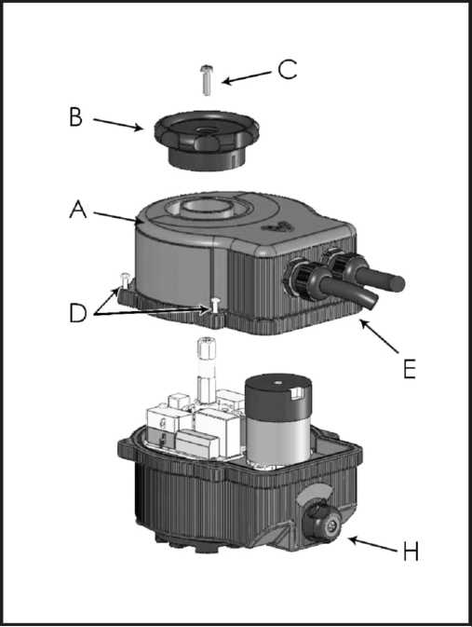

рис. 4

Открытие привода
- Удалить индикатор положения "B" путем откручивания винта "C"
- Открутить винты "D" для удаления верхней крышки "A"
- Поднять вертикально крышку "A" во избежание толчков внутренних электрических деталей
- Просунуть электрический провод (диам.6^9 мм) питания через специальные роульсы "E" (PG11).
- Перейти к подсоединению проводов к специальной клеммной панели "F", в соответствии с электрической схемой (см. также шильдик, закрепленный внутри защитного кожуха) в зависимости от различного напряжения (см. рис. 5, 6)
Электрическое соединение для моделей, запитывемых при 12-24Vперем./пост.ток (рис. 5)

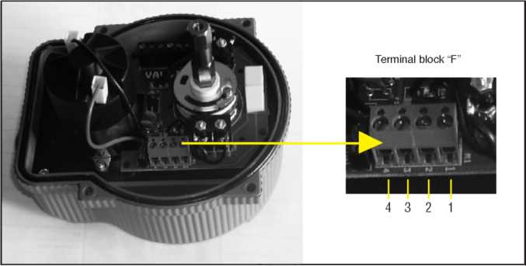рис.5

Соедините контакт «1» с контактом «2» клеммной панели «F»
Соедините контакт «1» с контактом «4»
Для поворота против часовой стрелки соедините «+» с контактом «1» и « - « с контактом «3»
Для поворота по часовой стрелки соедините «-« с контактом «1» и «+» с контактом «3»
ПРИМЕЧАНИЕ: подсоединение заземления, будучи необязательным для устройств на 24 V, предотвращает возможное накопление электростатических зарядов, которые могут повреждать или служить причиной плохой работы электронных деталей.

Электрическое соединение для моделей, запитываемых на 100-240V пост. ток 50/60Гц" (рис. 6)

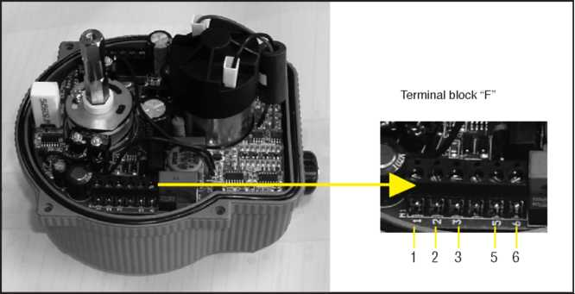
(рис.6)
Fig.3 Plate of supply 100-240v AC and particular of terminal block "F"

Провод сигнала «закрывание (вращение по часовой стрелке)» (сигнал фазы) подсоединяется к входу 1 клеммной панели F
Провод сигнала «открывание (вращения против часовой стрелки)» (сигнал фазы) подсоединяется к контакту «2» клеммной панели «F»
Провод сигнала «ноль» подсоединяется к контакту «3» клеммной панели «F»
Питающие кабели присоединяются к контактам «5» и «6».

- Подключение датчиков положения для привода VB015

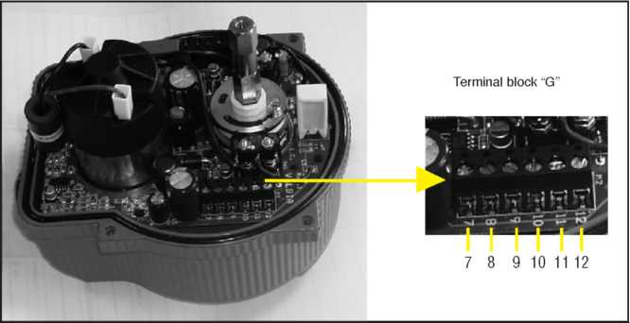
Для подключения датчиков положения привода необходимо на клеммной панели G соединить контакты:
«7»и «8» для сигнала закрытия
«11» и «12» в версии 12/24 V AC/DC и «10» и «11» в версии 100-240 V AC для сигнала открытия.

